Construir um Algoritmo capaz de calcular o consumo médio de combustível de um veículo. Para isso, o usuário deverá informar como entrada os quilômetros percorridos pelo veículo e o total de litros usados para abastecê-lo

|  |  |
| --- | --- |
| DADOS DE ENTRADA | |
| Quantidade: 2  Tipo real, real. | Nomes:  kmpercorridos, litrosabastecidos, |
| DADOS INTERMEDIARIO | |
| Quantidade: 1  Tipo: real, real | Nomes:  “CONSUMO FEITO” |
| PROCEDIMENTOS | |
| 1. OBTER: kmpercorridos, litrosabastecidos 2. “CONSUMO FEITO” <- kmpercorridos\consumopercursos 3. EXBIR “CONSUMO FEITO” | |

UAL

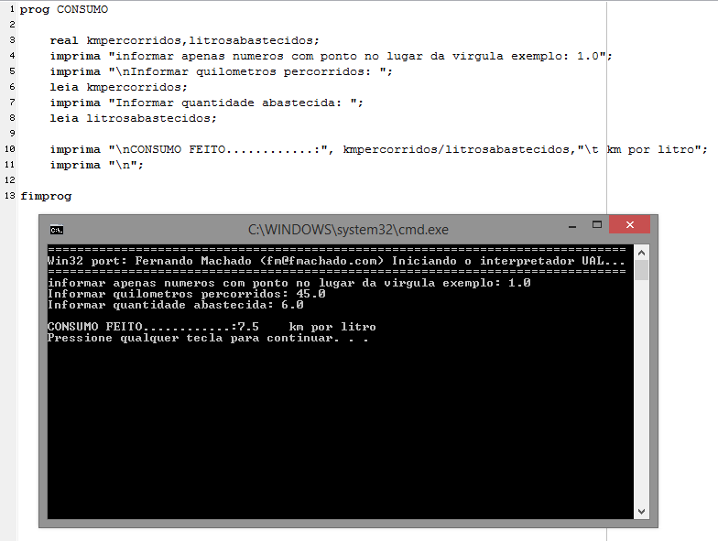

Devc++

